***ЗАВДАННЯ З ДИСЦИПЛІНИ «ТОРГІВЕЛЬНА ЛОГІСТИКА»***

***КЕЙС Організація логістичної діяльності в компанії***

Компанія “Савана Стил Корпорейшн” є одним з підприємств, що спеціалізуються на виробництві високоякісних сталевих конструкцій для будівельної промисловості. Основною продукцією, що випускається, є сталеві балки, що досить широко використовуються в будь-якому будівництві. Крім того, випускаються сталеві кутки, швелери й інші подібного роду виробу. “Савана” не тільки виготовляє зазначену продукцію, але й здійснює по необхідності її складання на замовлення клієнтури. Недавно призначений віце-президент компанії по логістиці поставив перед співробітниками завдання: у зв’язку із загостренням конкуренції підвищити якість логістичного обслуговування і у той же час скоротити витрати на ці операції. Віце-президент по логістиці підкоряється виконавчому директорові компанії. Посада віце-президента по логістиці була введена в структуру компанії недавно, і на новопризначену особу покладали певні очікування. Попередник віце-президента називався “менеджером по транспортуванню і постачанню”. Він займався поставками готової продукції одержувачам і, крім того, у сферу його діяльності входило керівництво роботою вантажного терміналу на заводі компанії. Менеджер підпорядковувався директору по виробництві, а той у свою чергу - виконавчому директорові. Коли новопризначений віце-президент став на посаду, з ним провів бесіду президент компанії й сказав, що вважає логістику одним з основних пріоритетів у роботі. Він також підкреслив, що чекає результату, по-перше, у поліпшенні обслуговування клієнтури, а по-друге, у зниженні витрат по логістичних операціях.

Незважаючи на короткий строк перебування на посаді, віце-президент уже доклав значних зусиль по поліпшенню логістичних операцій. Він вірить, що новопризначений віце-президент упорається із завданнями, поставленими перед ним президентом компанії

***Завдання:*** 1. Як ви визначите існуюче положення із забезпеченням логістичних операції на підприємстві;

існуюче положення із забезпеченням логістичних операції на підприємстві я визначу виходячи з кейсу , і бажання підвищити якість логістичного обслуговування і у той же час скоротити витрати на ці операції. На разі до їх логістичних функцій підприємства входить постачання, виробництво, збут. Спираючись на їх можливість конкурувати положення збуту в їх підрприєстві включає в собі координацію з планом маркетингу, прогнозування попиту, сервіс, оброблення замовлень клієнтури, складування готової продукції, завантажувально-розвантажувальні і транспортні складські роботи з готовою продукцією, постачання ютової продукції. Положення виробництва від координації розподілу до обліку виробництва має економічно-оптимальний розвиток, відповідно і положення постачання потребує вдосконалення і розвитку щодо вимог директору компанії.

на якій стадії еволюції перебуває відділ по логістиці в компанії?

На другій. Так як , на другій стадії логістика включає обслуговування замовників, обробку замовлень, складування, управління запасами готової продукції, транспортування, тобто інтегруються всі логістичні функції, що їх при розподілі готової продукції.

2. Які зусилля повинен почати віце-президент по логістиці для досягнення цілей, поставлених перед ним президентом компанії?

Однією з найбільш сучасних бізнес-моделей, що дозволяє домогтися реальних конкурентних переваг, є аутсорсинг. Це дозоляє підприємству приділяти значну увагу індивідуальним запитам організації-замовника або кінцевого споживача, знаходити специфічні рішення, що відповідають конкретним умовам діяльності. Але найголовніше – частковий аутсорсинг дозволяє ефективно використовувати внутрішні ресурси. Серед логістичних посередників особливе місце займають логістичні аутсорсинга. В основі аутсорсинга логістичних функцій – є прагнення до скорочення

логістичних витрат, а також бажання сконцентруватися на основних видах діяльності. Важливу роль грає й те, що підприємство скорочує фінансові ризики, оскільки логістичний посередник бере на себе відповідальність за виконання тієї чи іншої логістичної операції. Відбувається значне скорочення витрат на транспортування, складування, придбання устаткування, утримання фахівців з логістики провайдери – підприємства, що здійснюють комплекс логістичних послуг на основі

3. Які показники ви б обрали для оцінки роботи відділу по логістиці компанії?

Основними вважаються кількісні і якісні критерії оцінки. З числа кількісних критеріїв слід виділити оцінку витрат або витрат, пов'язаних з виконанням логістичних операцій. Один із критеріїв - продуктивність операцій з логістики, пов'язана з виробничими процесами та якість сервісу, що надається клієнтурі. Процес управління логістичними операціями на фірмі може бути оцінений здатністю менеджерів:

• чітко і продуктивно організувати щоденну роботу;

• виявити проблеми й успішно розв'язати їх;

• зрозуміти потреби клієнтури і діяти в рамках їх очікувань.

Дієвим інструментом підвищення ефективності логістичних операцій є логістичний аудит.

***КЕЙС Логістична діяльність групи компаній “Стоїк”***

Група компаній “Стоїк” здійснює виробництво і реалізацію чаю (торгових марок “Battier”, “ Батік ”, “Домашній чай”), ринкова частка цієї компанії становить 17,4 % у натуральному вираженні і 19,2 % у грошовому, а обсяг виробництва – більше 3 тис. тон на рік. Керівництво компанії було незадоволене обсягом продажу чаю “ Батік”. Співробітники відділу маркетингу і логістики компанії вирішили провести опитування й анкетування споживачів і трейдерів з метою з’ясування необхідності зміни дизайну упакування чаю “ Батік”. Підвивши підсумки опитування, було з’ясовано, що покупці вирішили, що дизайн упакування кардинальних змін не вимагає, але в оптових і роздрібних торговців склалася протилежна думка. Тому компанія “Стоїк” прийняла рішення про доцільність зміни дизайну упакування чаю “ Батік”. В результаті, перед компанією постало наступні завдання: зміна дизайну упакування, збільшення обсягів продажу чаю. Метою прийняття рішення є зняття “напруги” в оптових і роздрібних торговців, викликану підвищення ціни в результаті зміни фасування чаю “ Батік”; підтримання лояльності до торгової марки; зміцнення партнерських відносин з учасниками збутового каналу. Термін виконання завдань – 2 місяці. Вартість: проведення акції з урахуванням призового фонду – 15 % рекламного бюджету компанії.

Завдання: Як фахівці компанії могли б стимулювати гуртові та роздрібні компанії стосовно просування їхнього товару?

переважають особистий продаж та заходи стимулювання збуту, орієнтовані на посередників. Стратегія просування- виробник агресивно нав’язує товар → оптовик агресивно нав’язує товар → роздрібний реалізатор нав’язує товар споживачеві. одним з етапів стратегії просування товарів на ринок є реклама - у кожному конкретному випадку використовуються свої рекламні канали і носії. враховувати всі сторони бренду: фірмовий стиль, дизайн упаковки, представницькі матеріали, організацію POS-матеріалів в точках продажів, ввічливе обслуговування, наявність програм лояльності та інше. Для просування можуть бути застосовані такі засоби реклами: реклама в Інтернет; реклама у пресі; реклама на радіо; реклама в місцях продажу. Заходи по стимулюванню збуту зводяться до виставок, ярмарків, цінових знижок, експозицій, розповсюдження зразків, рекламних сувенірів, представницьких заходів для клієнтури, ділової переписки, сервісу тощо. Під час планування заходів стимулювання продажу підприємство повинно визначитися, на яку цільову аудиторію слід спрямовувати ці заходи.

11. Стимулювання збуту на місцях торгівлі — розміщення в магазинах плакатів, стендів, вивісок, зображень товарів, пропонованих виробником.

12. Спільне просування — об'єднання зусиль двох або більше підприємств під час стимулювання продажу своїх товарів.

Засоби стимулювання посередників

знижка за великий обсяг партії товару;

— знижка залежно від обсягу та обороту й повторних купівель;

— знижка за придбання нового товару;

— компенсація за товар — виплати виробниками посередникам витрат на рекламу в разі проведення спільної з посередником рекламної кампанії;

— залік за включення товарів фірми-виробника у номенклатуру торгового посередника, якщо посередники раніше цей товар не купували;

— організація конкурсів дилерів, покликаних підвищити продуктивність їхньої праці;

— проведення з'їздів дилерів та розважальних програм для них;

— навчання та підвищення кваліфікації дилерів;

— реклама на місцях реалізації товару;

— безплатне надання певної кількості товару посередникові, зумовленої в договорі купівлі-продажу за умови закупівлі певного обсягу товару;

— надання постачальником посередникові торгового інвентарю та устаткування, необхідних для реалізації певного товару

До засобів стимулювання власного торгового персоналу належать:

— премії найкращим працівникам;

— надання додаткових днів відпустки найкращим працівникам;

— організація відпочинку і туристичних поїздок за рахунок фірми;

— конкурси продавців фірми;

— проведення конференцій продавців;

— залучення працівників до обговорення результатів роботи та планів;

— участь найкращих працівників у розподілі прибутків фірми;

— моральні заохочення працівників — присвоєння почесних звань, поздоровлення та вручення пам'ятних подарунків керівництвом фірми з нагоди свят та особистих урочистостей.

Які види логістичних послуг могли б бути запропоновані ГК “Стоїк” у формі компенсації?

1. Знижки — сприяють короткостроковому зростанню обсягу продажу.

2. Безкоштовні зразки товарів — споживачам пропонують на пробу невелику кількість товару: надсилають поштою, роздають у магазинах тощо.

3. Купон-сертифікат — фірма видає покупцеві; надає йому право на певну знижку в разі купівлі певного товару.

4. Надання товарів на пробу — потенційним споживачам безплатно у тимчасове користування надають товари-новинки.

5. Призи — існують три засоби стимулювання продажу за допомогою призів: конкурси, лотереї, ігри.

6. Різні форми підсилення товару — надання: споживчого кредиту, безплатних послуг, гарантій.

7. Залікові талони — сертифікати (подібні до купонів), які надають споживачеві право після купівлі товару обміняти його на інший або такий самий товар після купівлі, а не під час відвідування магазину.

8. Компенсації — короткострокові цінові стимули, які дають змогу споживачеві повернути частину сплаченої раніше суми за товар.

9. Премія — подарунки, які пропонують покупцям безплатно або за низькою ціною і використовують як стимул для купівлі рекламованого товару.

10. Заохочення постійних клієнтів — грошові або інші види винагороди, які пропонують постійним покупцям товару або послуг підприємства

Компанія може вибрати як стимулювання продажів ігрову акцію, у якій учасники логістичного ланцюжка, що закуповували і згодом просували чай, могли набрати певну кількість балів (залежно від обсягу закупівлі), що обмінювалися на призи.

***Завдання.***

Згідно із даними обліку затрат, відома вартість оформлення одного замовлення (200 грн.), річна потреба в комплектуючому виробі (1550 шт.), ціна одиниці виробу (560 грн.), затрати на його зберігання на складі (5 % від ціни). Визначте оптимальний розмір замовлення на комплектуючий виріб.

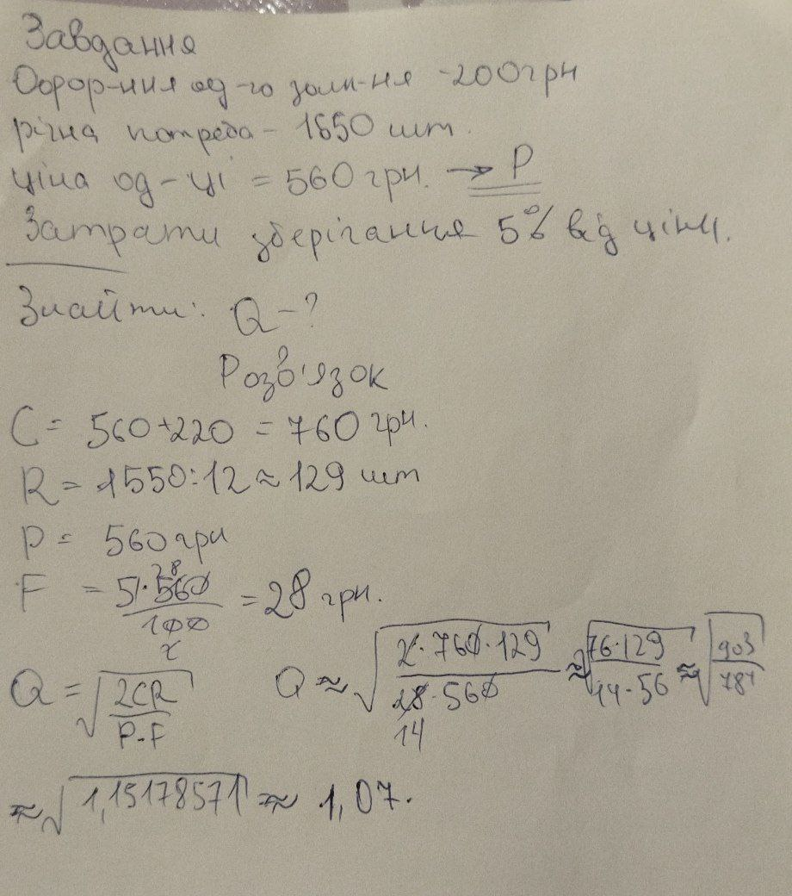

***Кейс. “Інформаційні потоки в логістиці”.***

Протягом десяти років компанія “Сі-тек Дистрибюшн Компані” виконує 11% операцій, пов’язаних із оптовими поставками різного роду продуктів у магазини й універмаги району міст Сітл і Такома на Північно-заході США. Компанія досить конкурентоспроможна й відкрита для впровадження найпрогресивніших технологій. У компанії є посада віце-президента по логістиці, який відповідає за всі операції, що стосуються одержання продуктів від постачальників, їх зберігання й розвезення по магазинах. Крім відділу по логістиці в його підпорядкуванні перебуває також комп’ютерний центр компанії.

“Сі-тек” приймає всі продукти від постачальників на два своїх оптових склади, здійснює їхнє зберігання, а потім відправляє на замовлення в роздрібну мережу магазинів. Компанія має власний невеликий парк вантажівок – 12 одиниць. У питаннях поставки продуктів у роздрібну мережу використовуються як ці 12 вантажівок, так і транспорт спеціалізованих автомобільних підприємств. Як правило, поставки продуктів у магазини здійснюються по телефону, а потім усна домовленість підтверджується письмово. Закупівлями продуктів у постачальників займається інший віце-президент (віце-президент по закупівлях), який у своїй роботі опирається на команду з 8 досвідчених менеджерів – співробітників відповідного відділу. Ці менеджери досить самостійні у своїй роботі. Вони вирішують: у кого і скільки закуповувати, за якою ціною, чи користуватися знижками чи ні, коли продукти повинні бути доставлені на два оптові склади компанії, чи одержувати від постачальників кредит і якщо так, то на яких умовах, і т.д. Номенклатура продуктів, що закуповується компанією “Сі-тек” перевищує 3000 найменувань. Хоча обоє віце-президенти спеціально не координують свою роботу, проте, вони почувають, що в цьому є потреба, і без подібної координації надалі не обійтися. Два інших віце-президенти компанії займаються питаннями маркетингу й фінансів. Активно взаємодіє з віце-президентом по логістиці віце-президент по фінансах, який буквально закидає його різною інформацією стосовно витрат, пов’язаних із логістикою. Але ця інформація, на думку віце-президента, не впорядкована, і на її основі неможливо робити які-небудь глибокі висновки з питань скорочення логістичних витрат.

***Завдання:*** ґрунтуючись на матеріалах про інформаційні потоки в логістиці, які рекомендації ви могли б дати віце-президентові компанії по логістиці по використанню комп’ютерних технологій у питаннях установлення координації в роботі з відділом закупівлі товарів і фінансовим відділом?

------------------

Яка додаткова інформація з діяльності компанії вам могла б знадобитися для підготовки своїх міркувань?

---------